Al intentar ejecutar la primera versión del programa, se pudo encontrar el siguiente mensaje de error en la consola:

“XMLHttpRequest cannot load http://192.168.220.117/zm/api/monitors.json. No 'Access-Control-Allow-Origin' header is present on the requested resource. Origin 'null' is therefore not allowed access.”

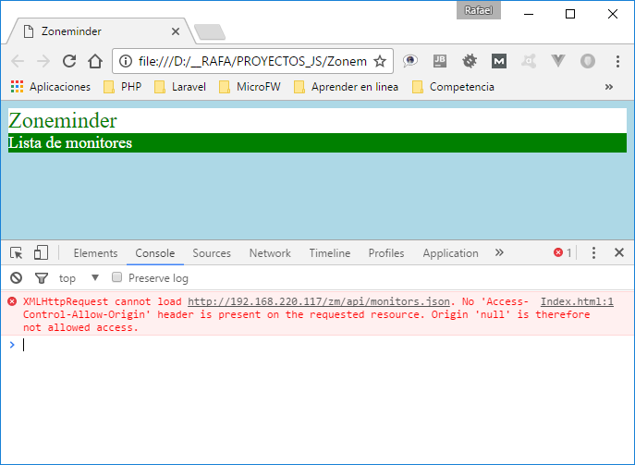

Muchas veces cuando estamos trabajando en nuestros desarrollos Web nos hemos encontrado con alguna situación en la que debemos cargar contenido remoto de forma asincrónica, y este se encuentra un servidor distinto a donde está nuestra aplicación. Por defecto esto no es posible debido a que los navegadores prohíben que las páginas accedan a recursos alojados en servidores externos, esto para evitar que atacantes remotos hagan de las suyas .

Pero, ¿qué pasa si Uds. no son de esos malandros y quieren hacerlo? Hoy les enseñamos como habilitar esto mediante un protocolo llamado **CORS**, el que permite este tipo de conexiones, tanto a nivel de servidor como de código (en caso de que no tengan acceso a la configuración del servidor).

I have an application www.myapp1.com hosted on tomcat server. It in turn calls apis hosted on myapis.com/api1 on apache server.

I understand I have to enable CORS. My question is which server do I enable CORS on? Should it be www.myapp1.com or myapis.com/api1?

I forget most important thing. The setting of CORS filter must add to **myapis.com/api1**

Para habilitar CORS se debe colocar la siguiente línea dentro del archivo de configuración de la API:

Header set Access-Control-Allow-Origin "*"

Y se puede colocar dentro de cualquiera de las siguientes secciones:

<Directory>, <Location>, <Files> o <VirtualHost>

Alterar las cabeceras requiere de mod_headers. Para asegurarnos de que están activos, digitamos:

**a2enmod headers**

Finalmente se debe reiniciar el Apache con:

**service apache2 reload**

o usando:

**service apache2 restart**

# Problemas con la instalación

Cuando se está instalando Zoneminder y se llega al paso donde hay que iniciar el servicio con el siguiente comando:

systemctl start zoneminder.service

Es posible obtener un error que diga: “job for zoneminder.service failed”.

La única solución que pude encontrar está en el siguiente link: **https://bkjaya.wordpress.com/2016/04/23/how-to-install-zoneminder-1-29-0-on-ubuntu-16-04/** y ahí se comenta lo siguiente:

“***Please uninstall zoneminder completely. and re install. When installing mysql just press the enter key for the password .***”

Así que repetí todo el procedimiento de instalación, pero sin colocarle contraseña al usuario root de mysql.

# Configurar virtualhost en Debian 8

Ir a la carpeta sites-available y crear un nuevo archivo de configuración a partir de 000-default.conf. El nuevo archivo debe llevar el nombre del nuevo dominio y la extensión **.conf**.

Ej: Si mi dominio es zm.app, debo hacer lo siguiente:

# cd /etc/apache2/sites-available  
# cp 000-default.conf zm.app.conf

Luego editar zm.app.conf con nano:

# nano zm.app.conf

Cambiar la carpeta DocumentRoot por la ruta del zoneminder. Es decir, queda así:

**DocumentRoot /usr/share/zoneminder/www**

Luego se coloca una línea debajo del DocumentRoot indicando el dominio. Ej:

**ServerAlias zm.app**

Finalmente se activa el host y se reinicia Apache:

# a2ensite zm.app.conf  
# service apache2 restart

Tomado de: **https://debiantalk.wordpress.com/2015/07/08/how-to-set-up-apache-virtual-hosts-on-debian-8/**

Cambiar la resolución de la pantalla de debian:

Estando como root:

nano /etc/default/grub

buscar la línea que contiene:

#GRUB_GFX_MODE=640x480

Y colocar debajo:

GRUB_GFXPAYLOAD_LINUX=1152x864x24

Grabar el archivo y actualizar el grub con el siguiente comando:

**update-grub**

Apagar el sistema: **shutdown -h now**

### …or create a new repository on the command line

echo "# zoneminderGUI" >> README.md

git init

git add README.md

git commit -m "first commit"

git remote add origin https://github.com/rafavarela/zoneminderGUI.git

### …or push an existing repository from the command line

git remote add origin https://github.com/rafavarela/zoneminderGUI.git

git push -u origin master